Задания за 27.04

2. Антивирусы

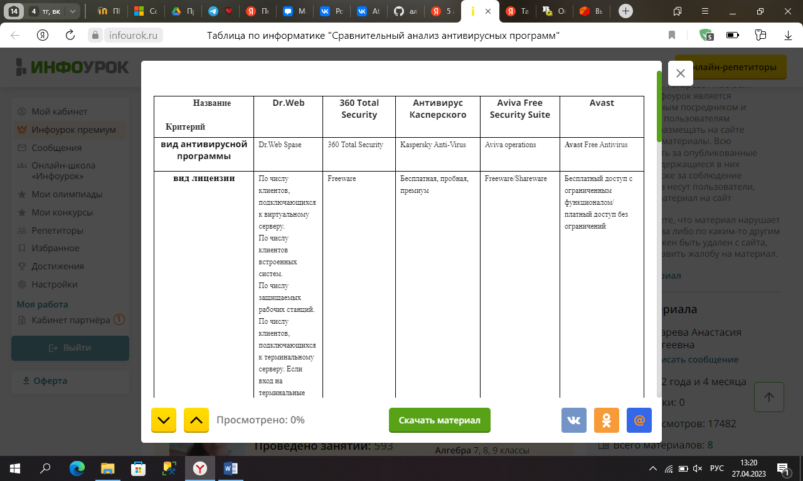

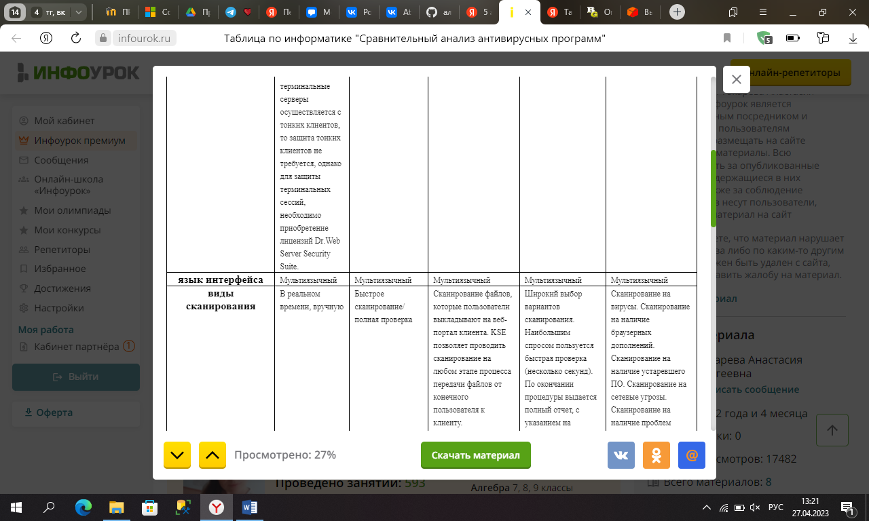

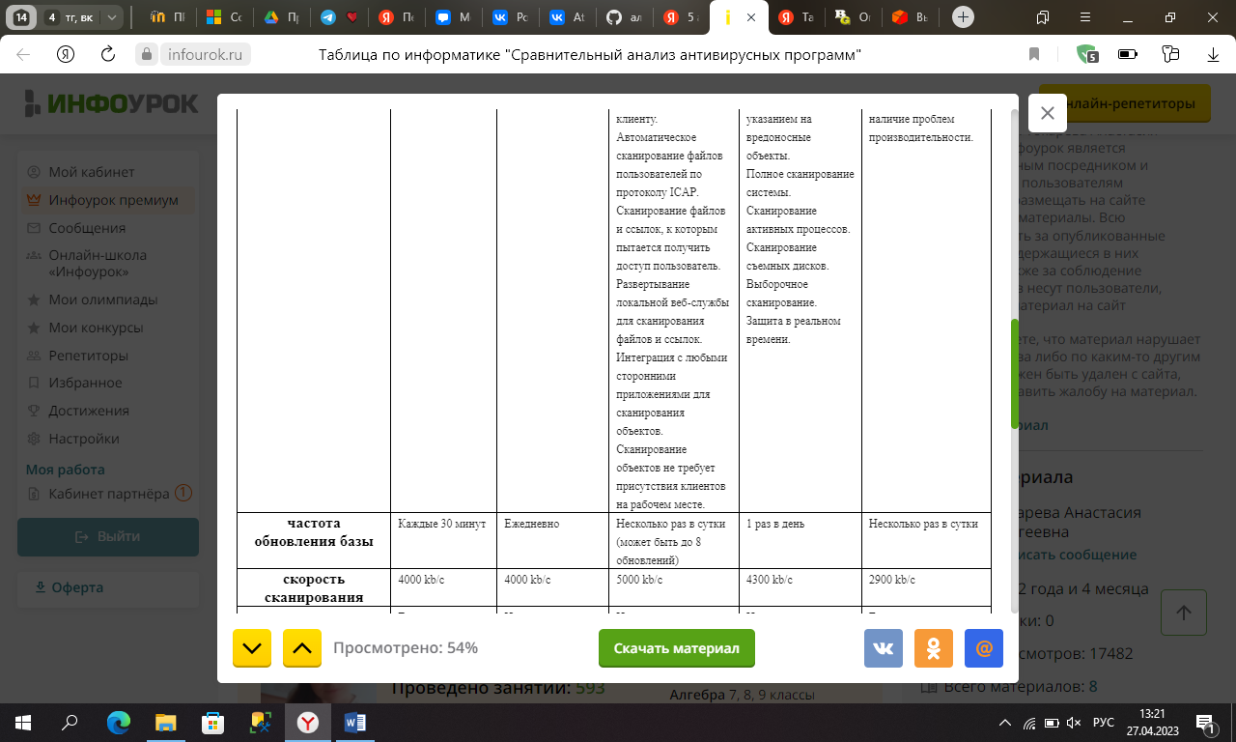

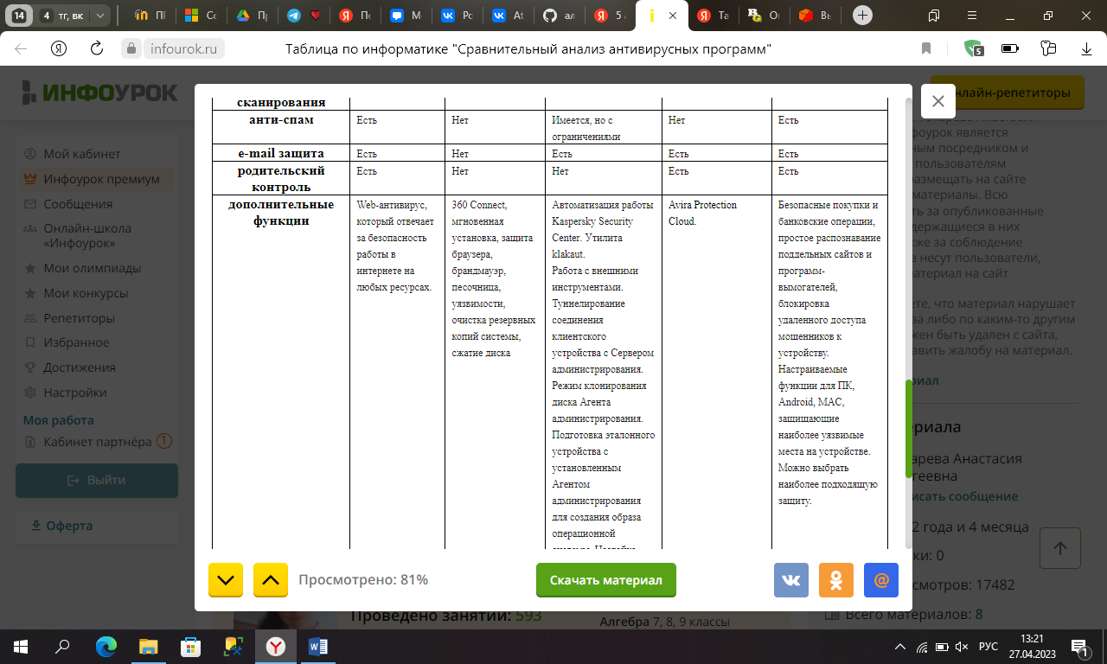

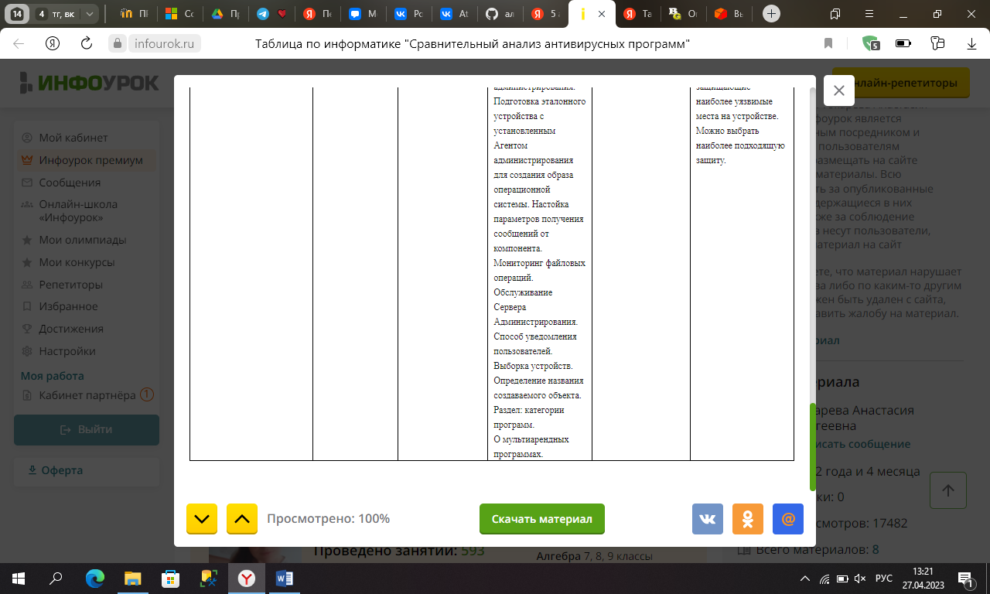

Ссылка на Dr.Web - <https://www.drweb.ru/>

Ссылка на 360 Total Secuirity - <https://www.360totalsecurity.com/>

Ссылка на антивирус Касперского - <https://www.kaspersky.ru/>

Cсылка на Aviva Free Secuirty Sueti - <https://www.avira.com/ru/free-security>

Ссылка на Avast - <https://www.avast.ru/index#pc>

3. Антивирус Касперского

«Лаборатория Касперского» предлагает широкий спектр решений для надежной защиты рабочих станций, файловых и web-серверов, почтовых шлюзов, межсетевых экранов и карманных компьютеров от внешних и внутренних угроз. Компания фокусируется на защите средних и малых предприятий, однако среди клиентов есть и крупные российские и международные государственные и коммерческие организации.

4. Установка Касперского

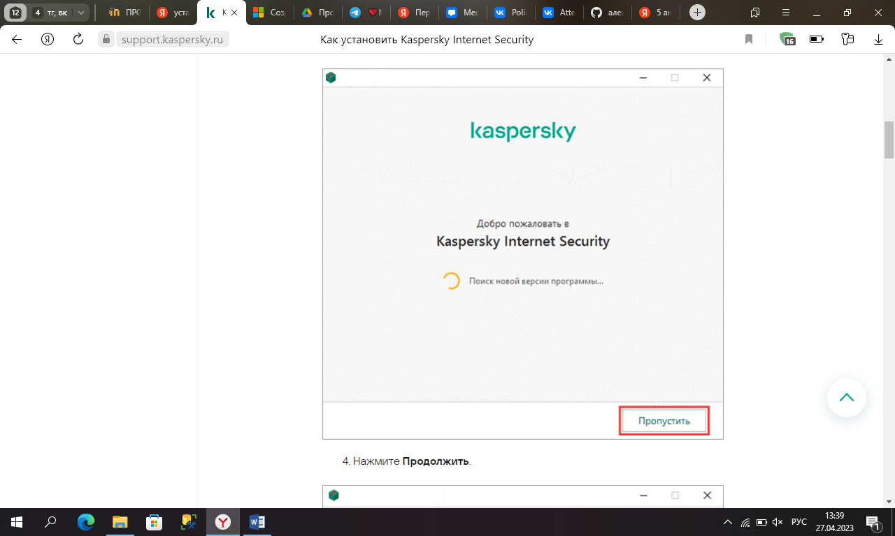

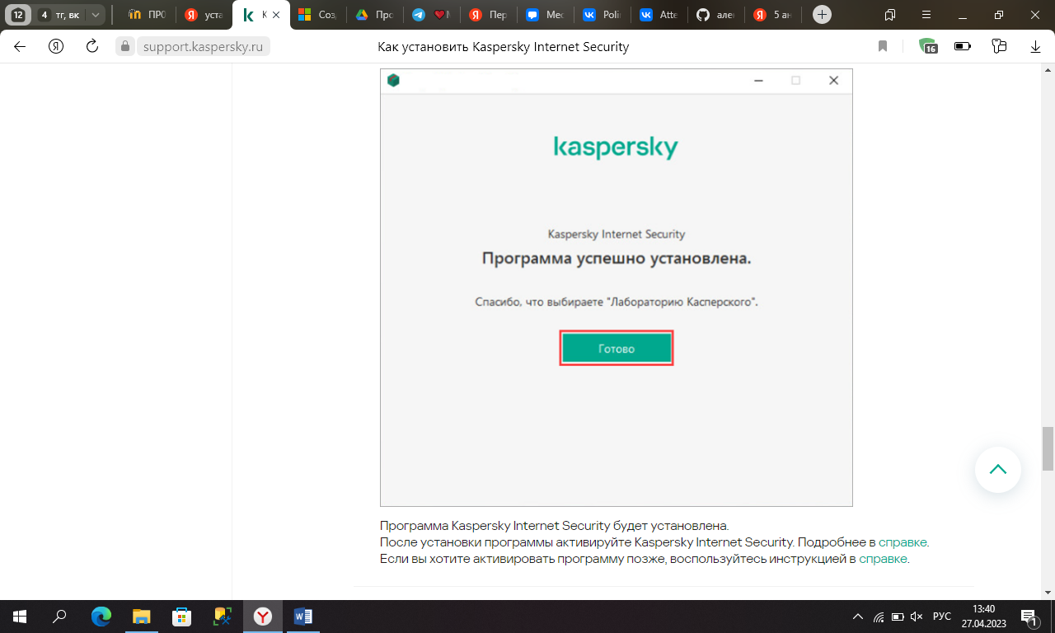

5. Основные функции, которые выполняет Kaspersky Endpoint Security:

* Контроль и защита рабочих мест
* Шифрование данных
* Управление мобильными устройствами
* Средства системного администрирования
* Защита почтовых серверов
* Защита серверов совместной работы
* Защита интернет-шлюзов

6. Обновление баз

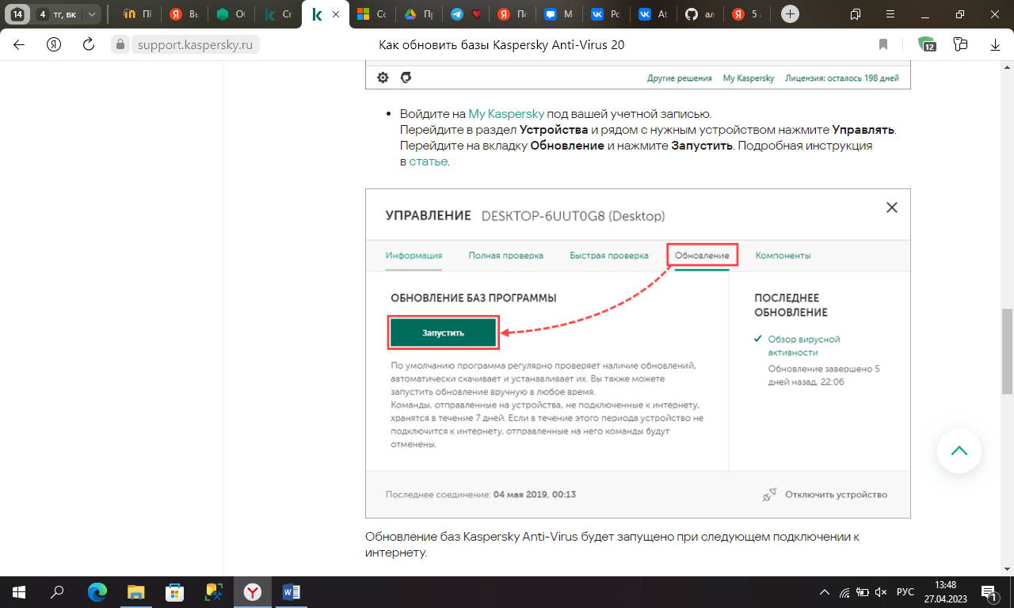

Обновление баз будет запущено при следующем подключении к интернету.

7.

8. Карантин

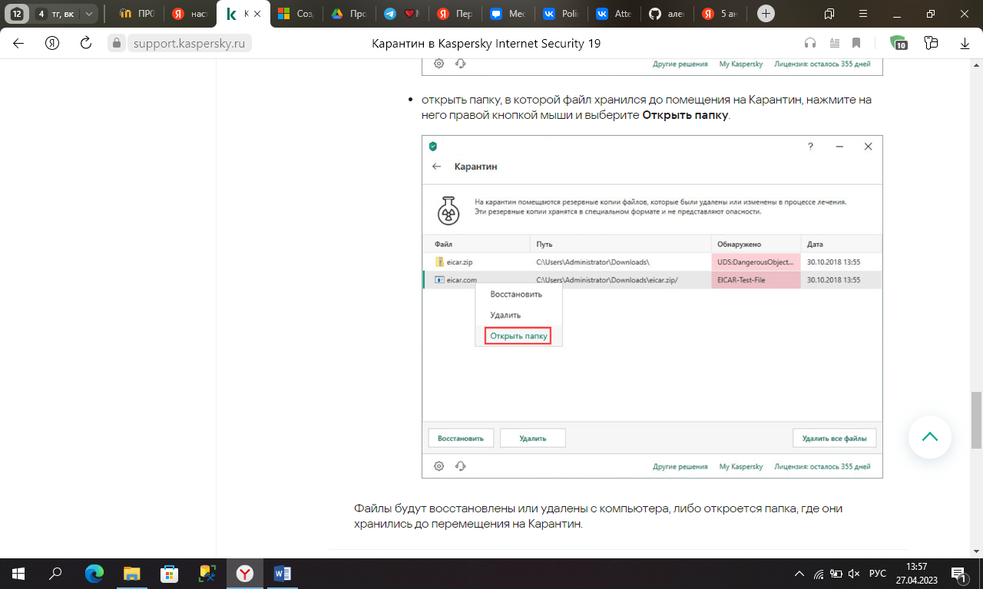

Файлы будут восстановлены или удалены с компьютера, либо откроется папка, где они хранились до перемещения на Карантин.

9.

10.

11. Установка

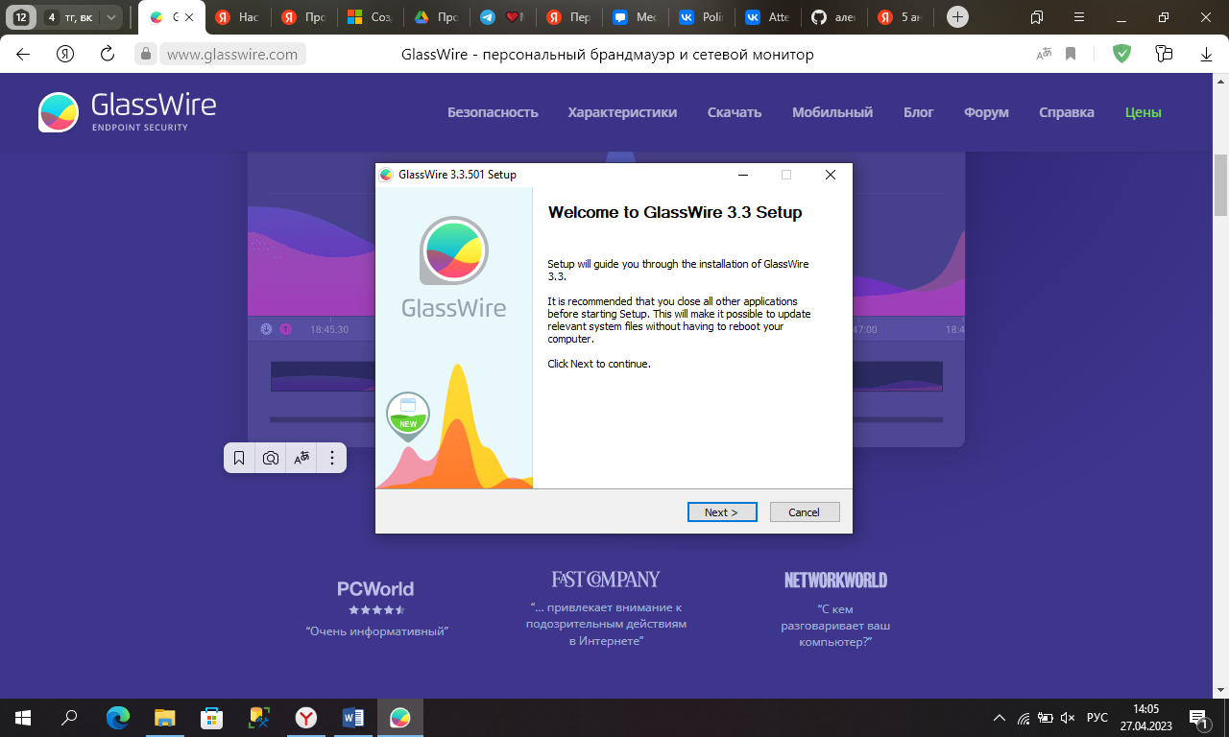

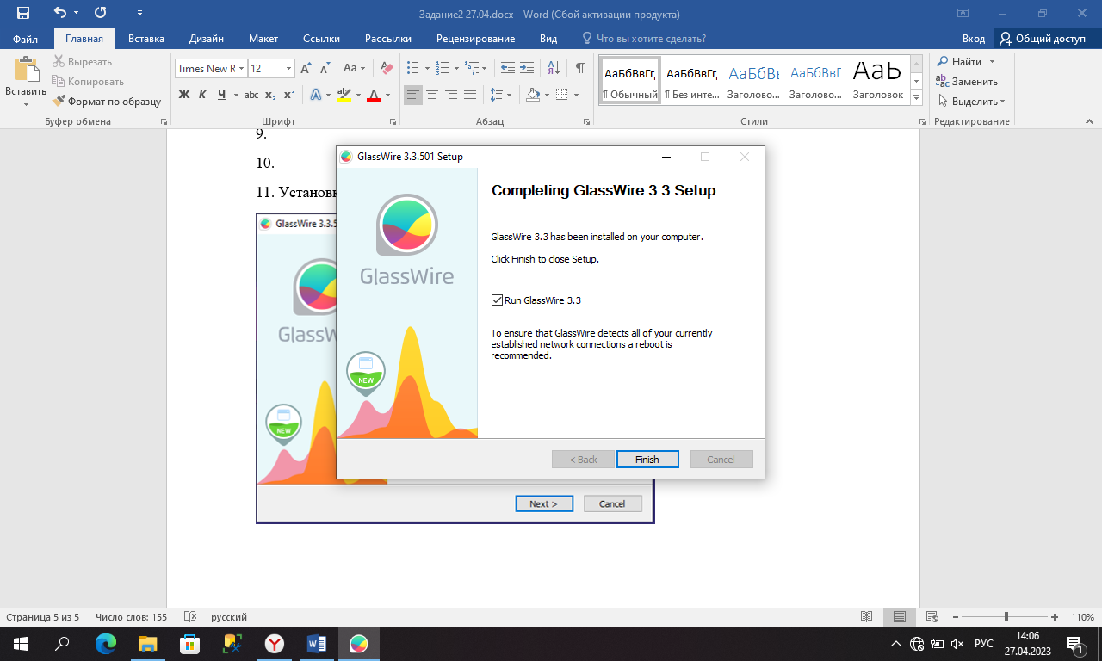

12. Функции:

* мониторинг сетевых подключений;
* блокировка соединений;
* гибкие методы сортировки;
* удаленный мониторинг серверов;
* подсчет ежемесячного трафика.

13.

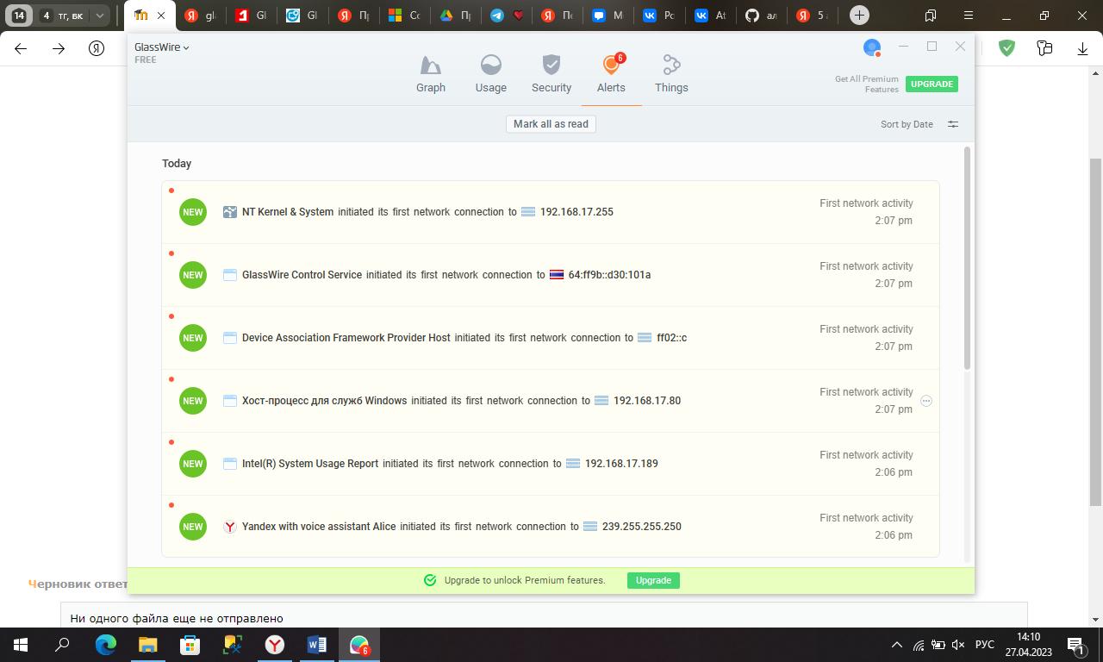

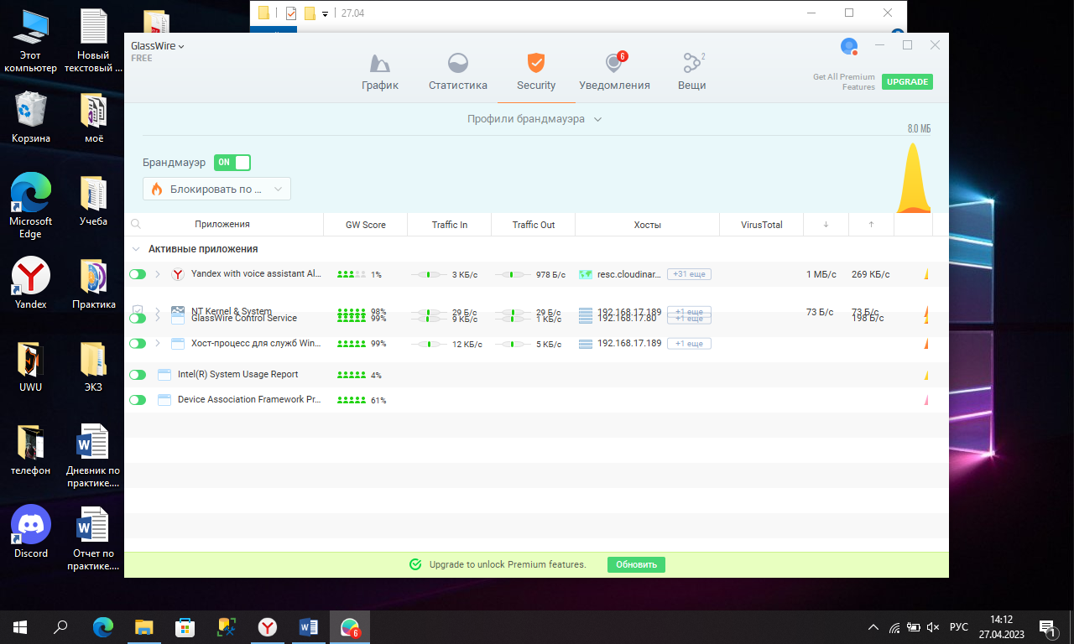

14.

15.Функция «Режим обучения» не был найден.

16.

17. Программа удобная интерфейс понятный, но для полной удобности и для открытия всех функций надо приобрести платную версию. В общем и целом программа понравилась, буду пользоваться дальше.

18. Утилиты

* Сканер CureIt! от именитой компании Dr.Web реализован в качестве одноразовой таблетки для поиска явных и скрытых угроз на компьютере. Он признан одним из лучших в своем классе за высокую степень обнаружения сигнатур в коде проверяемого файла и возможность лечения инфицированных объектов.

После соглашения с требованиями разработчика, сайтом будет дан доступ к ссылке на скачивание файла сканера. CureIt! не нуждается в установке, достаточно лишь нажать «Начать проверку» или отдельно выбрать диски для скана. Советую проводить ее в «безопасном режиме» Windowsдабы повысить эффективность против скрытых вирусов.

* AdwCleaner — достаточно популярный антивирусный сканер от Malwarebytesдля борьбы с самыми распространенными угрозами: вредоносными (Malware) и рекламными (Adware) программами. Он обладает повышенной чувствительностью к тулбарам, плагинам, баннерам и прочему назойливому мусору, мешающему нормальной работе.

Не требуя установки, AdwCleaner тут же выводит на экран панель управления с единственной кнопкой «Сканировать». В процессе работы утилита обращается к облачной антивирусной базе данных, поэтому проследите за наличием интернет соединения. Подозрительные объекты будут помещены в карантин для дальнейшего лечения или удаления.

* Norton Power Eraser можно по праву назвать тяжелой артиллерией среди антивирусных сканеров, не требующих установки. Он находит трудно выявляемые черви, трояны и программы-вымогатели за счет использования более агрессивных эвристических протоколов. Фишкой утилиты является проверка сразу нескольких загрузочных разделов (операционок) компьютера, если у пользователя их больше одной.

После загрузки и запуска NPE предлагает начать общий скан Windows либо выбрать один из его видов. В зависимости от степени повреждения кода, опасные файлы можно нейтрализовать или безвозвратно удалить.